CURSOS ABIERTOS Y HOJAS DE VIDA

- CURSOS ABIERTOS
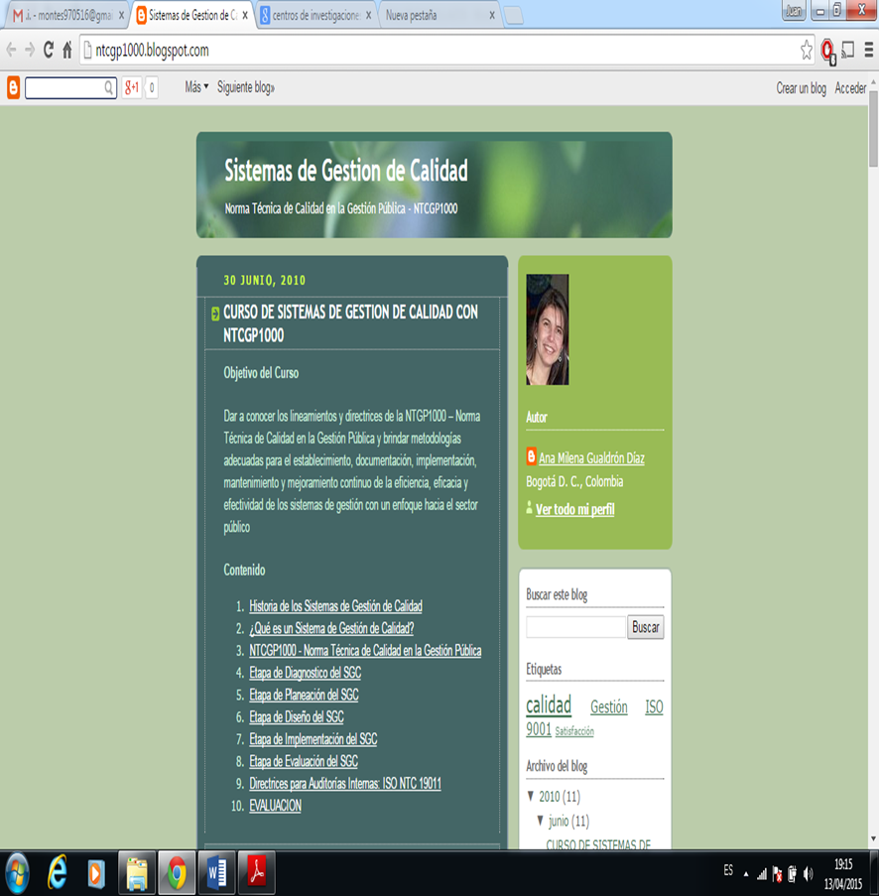

- HOJAS DE VIDA
